＊2007年中區病友聯誼座談會＊
親愛的家長及小朋友們均安：
一年容易又聖誕了！相信不少新的病友，心中有些疑惑和不安，想要尋求答案。也相信有些舊的病友，迫不及待地想把她(他)們的經驗分享出來，大家可以互相支持，一同成長,期待所有家長們帶著您可愛的小朋友共襄盛舉!
時間：96年12月16日(星期日) 11：30 ~ 16：00
地點：七分窯（請自行前往）
地址：台中縣新社鄉崑山村崑南街1號(崑山國小旁)...提示:如果您上了中興嶺之後,不知道往那條路轉 ,就請教路人”崑山國小”往哪裡走?就知道啦!!!!!
電話：(04)25820717~9
網址： http://www.7FY.url.tw
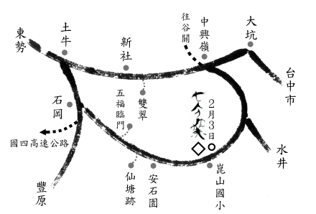

生長協會邀請您
~~~行 程 表~~~

時間 | 活動項目 | 說明
11:30~12:00 | 報到 | 嘉雯 & 建元
12:10~13:00 | 午餐 | 野菜餐讓您回味
13:00~14:00 | 家長:與醫師有約  經驗分享 | 徐山靜主任  黃秀莉醫師
 | 小朋友:精油項鍊製作 | 純天然香茅精油
14:00~15:00 | 玩陶(含燒) | 拉坏或捏陶(任選一項)
15:00~16:00 | 栽種香草教學 | 每人種一盆香草帶回家喔  (讓您感染一身香草味)
16:00~~~ | 再會啦
報名時間：即日起星期一~星期五 9：00 ~ 17：00
報名請洽：04-23282818 尤小姐或傳真至04-24391002
聯 絡 人：朱嘉雯0982028508
報名截止日：96年12月12日
報 名 表
姓名 | 出生年月日 | 身份証字號 | 聯絡電話(手機) | 葷 | 素

●限病童父母兄弟姐妹免費其他參加者須自費600元/人

